**Скакун Михал Якубов (Skakun Michał)**

10 ноября 1814 г – крещение (НИАБ 136-13-893, лист 91, №65/1814-р (ориг))

**НИАБ 136-13-894:** Лист 91. **Метрическая запись №65/1814-р (ориг).**

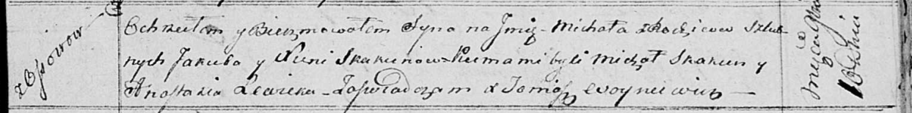

Осовская Покровская церковь. 10 ноября 1814 года. Метрическая запись о крещении.

Skakun Michał – сын родителей с деревни Осовo.

Skakun Jakub – отец.

Skakunowa Xienia – мать.

Skakun Michał – кум.

Lewicka Anastazia – кума.

Woyniewicz Tomasz – ксёндз.